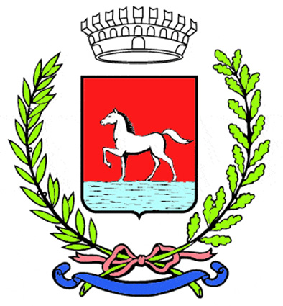
Comunicato stampa
6.11.2026

Sono aperte le iscrizioni ai corsi gratuiti di lingua italiana per cittadini stranieri, che anche per l’anno scolastico 2026/2027 offriranno percorsi di apprendimento linguistico e cultura civica presso la scuola secondaria di primo grado di via Cavour 1 a Bagnacavallo.
L’iniziativa propone percorsi di prima alfabetizzazione, livello base e livelli più avanzati, affiancati da lezioni di cultura civica, con l’obiettivo di favorire l’apprendimento della lingua italiana e la partecipazione alla vita della comunità. Sono previste anche lezioni speciali con visite guidate nei luoghi più significativi della città, per approfondire la conoscenza del territorio e delle sue caratteristiche culturali e storiche.

I corsi di italiano per stranieri rappresentano una realtà consolidata, attiva dal 1996. Nati su sollecitazione dell’allora Distretto scolastico di Lugo e promossi dal Coordinamento per la Pace, hanno sviluppato nel tempo una collaborazione tra scuola pubblica, volontariato e istituzioni. Il trentesimo anniversario è stato celebrato lo scorso ottobre con una giornata di approfondimento dedicata all’insegnamento dell’italiano come seconda lingua e alle esperienze di inclusione maturate nel territorio.

L’avvio delle lezioni, previsto entro la fine di novembre, sarà preceduto da un incontro informativo, con accoglienza dei partecipanti e test di ingresso per individuare il percorso più adatto alle diverse competenze linguistiche.

I corsi sono rivolti a persone di almeno 16 anni in possesso di permesso di soggiorno. I posti disponibili sono limitati.

Le iscrizioni si effettuano presso lo Sportello socio-educativo del Comune, al primo piano di Palazzo Vecchio, in piazza della Libertà 5. Per iscriversi è necessario presentarsi con un documento d’identità e il permesso di soggiorno.

I corsi sono organizzati dalla Scuola Arti e Mestieri Angelo Pescarini, dal Centro provinciale per l’istruzione degli adulti (Cpia) di Ravenna e dall’associazione Coordinamento per la Pace Bagnacavallo, in collaborazione con il Comune, la Biblioteca comunale Taroni, l’associazione interculturale Jam Salam, la Rete Restiamo Umani e l’Istituto comprensivo.

Il modulo di iscrizione e ulteriori informazioni sono disponibili sul sito www.comune.bagnacavallo.ra.it.

Per informazioni: Sportello socio-educativo, telefono 0545 280862.

(322/26)

